ANDERSSON DAVID SÁNCHEZ MÉNDEZ

CRISTIAN SANTIAGO PEDRAZA RODRÍGUEZ

**Proyecto Final POOBvsZombies**



PRUEBAS DE ACEPTACIÓN

**Prueba de Aceptación: Modalidad Player vs Player**

**Contexto Narrativo**

Mario y Fernanda, una pareja enfrentando tensiones en su relación, deciden resolver una discusión a través del videojuego POOB vs Zombies. Mario, al observar el semblante iracundo de Fernanda durante la discusión, recordó el rostro del zombie Basic del juego. Esto lo llevó a sugerir que ambos jugaran en la modalidad Player vs Player como una forma de decidir quién tenía la razón.

Fernanda acepta la propuesta, y juntos se dirigen al computador de Mario para ejecutar el juego. Al iniciar, se les presentan tres modos de juego. Deciden seleccionar la modalidad Player vs Player, motivados por el deseo de competir directamente.

**Configuración Inicial**

Mario, inspirado por el recuerdo de la actitud agresiva de Fernanda, le sugiere que juegue como los zombies. Aunque inicialmente molesta, Fernanda acepta y configura su lado del tablero:

**1. Mario (Plantas):**

* Escribe su nombre como "Mario".
* Define el tiempo de juego en 30 minutos.
* Se otorga un presupuesto inicial de 1000 soles, considerando que es una cantidad suficiente.
* Selecciona todas las plantas disponibles excepto ECIPlant, alegando que no necesita dicha unidad para vencer.

**2. Fernanda (Zombies):**

* Escribe su nombre como "Fernanda".
* Intenta asignar un presupuesto inicial de 2000p, pero debido a su enojo, introduce una letra accidentalmente, lo que genera un valor inválido.
* Selecciona todos los zombies disponibles, decidido a usar una estrategia ofensiva para ganar.

**Inicio del Juego**

Cuando Fernanda da clic en el botón Start, se lanza una excepción debido al error en la configuración del presupuesto de Mario. Este problema es rápidamente identificado y corregido por los jugadores, permitiendo que el juego comience de forma adecuada.

**Desarrollo de la Partida**

**Primera Ronda: Turno de Mario (Plantas)**

Mario inicia la partida con un tiempo de 2 minutos para plantar. Durante este periodo, aplica la estrategia clásica de triple recurso, doble ataque y triple defensa. Sin embargo, mientras configura su defensa, se queda sin recursos. Por fortuna, las sunflowers que colocó generan 25 soles cada 3 segundos, permitiéndole completar su estrategia.

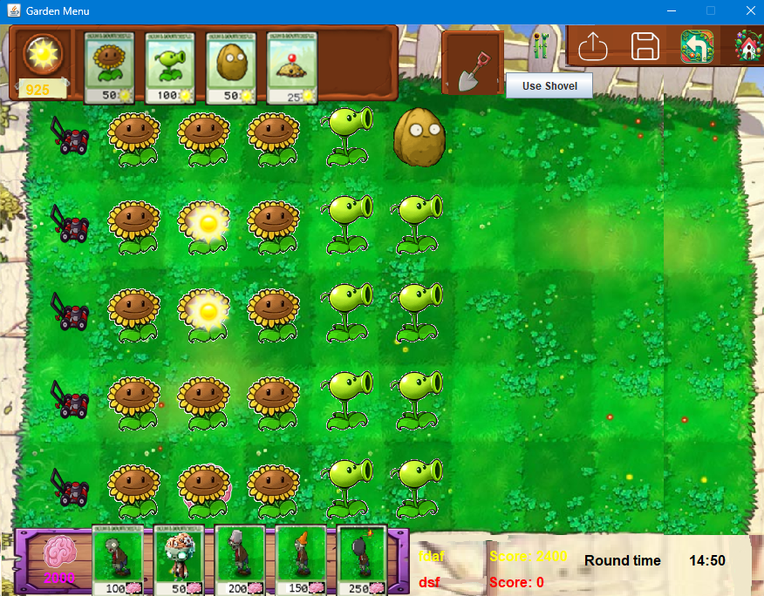

En medio del proceso de plantado, Mario comete un error y coloca un wall-nut en lugar de un peashooter. Decide usar la pala para eliminar la planta incorrecta. Aunque logra removerla, los soles invertidos en su colocación no le son devueltos, y la planta desaparece del juego.

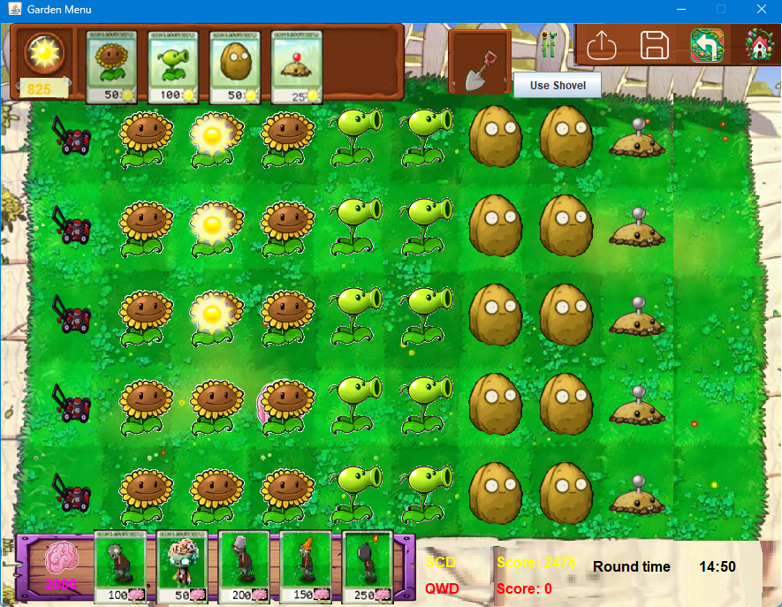

Primera Ronda: Turno de Fernanda (Zombies)

Fernanda asume una postura completamente ofensiva. Su estrategia se centra en desplegar hordas de zombies sin preocuparse demasiado por la gestión de recursos. Durante sus 2 minutos de planeación, realiza las siguientes acciones:

1. Envía una horda de Basic Zombies para neutralizar las minas colocadas por Mario.
2. Lanza una segunda oleada de Conehead Zombies para avanzar rápidamente.
3. Coloca estratégicamente dos ECIZombies y dos Buckethead Zombies en filas clave.
4. Complementa la ofensiva con dos Brainstains en posiciones defensivas estratégicas.
5. Activa las podadoras en las brechas del lado enemigo, aprovechando las debilidades en la defensa de Mario.

Finalmente, envía un Basic Zombie por una brecha abierta, logrando que este alcance la casa de Dave. Este movimiento asegura la victoria del bando de los zombies, ya que no hay plantas o defensas que puedan detener el avance del zombie hacia el objetivo final.

**Prueba de Aceptación: Modalidad Player vs Machine**

Juanito desea jugar en la modalidad **Player vs Machine (PvsM)** en **POOBvsZombies**, pero comete varios errores antes de iniciar correctamente. Al seleccionar esta modalidad, intenta configurarla definiendo un tiempo de juego no válido (-5 minutos) y un número válido de hordas (3). Al presionar **Start**, el sistema le muestra un mensaje de error: "Error: Por favor ingrese un nombre válido y asegúrese de que el tiempo sea mayor a 0.", lo cual lo asusta. Luego, vuelve a intentar, esta vez ingresando su nombre como "Juanito", pero define un número de hordas negativo (-3). Al presionar **Start** nuevamente, el sistema repite el mismo mensaje de error. Finalmente, tras varios intentos, introduce datos coherentes: su nombre "Juanito", un tiempo de 6 minutos y 3 hordas; al presionar **Start**, el sistema valida la configuración, entonces elige las plantas con las que quiere jugar, pero no cualquier tipo de planta; Juanito conoce muy bien el juego, y se le hace raro que existe un Sunflower con una representación diferente (ECIPlant), entonces la curiosidad lo mata y elige esa planta, más todas las demás, sin incluir Sunflower. Luego si se inicia el tablero de juego, permitiéndole comenzar su partida controlando las plantas mientras la máquina maneja los zombies.

Durante la partida en la modalidad **Player vs Machine (PvsM)**, Juanito desarrolla una estrategia clara tras pausar el juego por un segundo para reflexionar. Tras analizar su cantidad inicial de soles que es 2615, hace cuentas rápidas y se da cuenta que ese resultado es el costo en soles total que va a plantear en su estrategia. Su estrategia consiste en colocar plantas de derecha a izquierda en el tablero: en la penúltima y antepenúltima columna coloca exclusivamente **wall-nuts** para defenderse de los zombies; en las dos columnas que siguen coloca únicamente **potato-mines** como medidas ofensivas; en las siguientes tres columnas planta exclusivamente **peashooters** para atacar continuamente; y en la primera columna, coloca una **ECIPlanta**, ya que le resulta curioso su comportamiento único de generar soles más grandes. A lo largo del juego, mantiene esta estrategia y utiliza la pala siempre que se equivoque al colocar una planta en una casilla incorrecta. Los zombies aparecen de uno en uno cada 7 segundos, con un total de 15 zombies por ronda, avanzando lentamente hacia la casa de Dave. Al final del tiempo establecido para la partida, el sistema utiliza el método de puntajes para determinar al ganador, evaluando los recursos restantes y el estado del tablero en función de las reglas previamente definidas.

Así, Juanito tiene que tratar de resistir a la oleada de zombies con base a su estrategia durante los 6 minutos repartidos en 3 hordas cada una de 2 minutos.

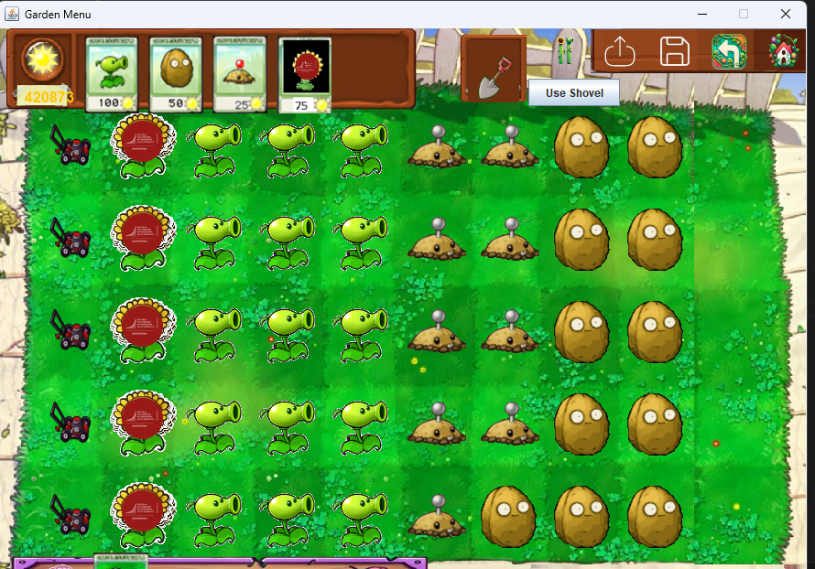

**Prueba de Aceptación: Modalidad Machine vs Machine**

En la modalidad *Machine vs Machine* de **POOB vs Zombies**, el juego se desarrolla de manera autónoma, donde tanto las plantas como los zombies son controlados por algoritmos inteligentes que ejecutan estrategias predefinidas para maximizar sus probabilidades de victoria.

El jugador, en este caso, actúa como observador y configurador inicial, permitiendo que las máquinas se enfrenten en un combate estratégico. **Pepe Grillo**, un fanático de las plantas, configura los recursos iniciales y parámetros del juego antes de iniciar la partida.

**Configuración Inicial**

**Pepe Grillo** realiza la siguiente configuración:

1. **Asignación de Recursos:**
   * **Plantas**: 2000 soles de recursos iniciales.
   * **Zombies**: 1000 cerebros de recursos iniciales.
2. **Duración del Juego:**
   * Define que cada horda tendrá una duración de **5 minutos**.
   * Establece que se jugarán **2 hordas**.
3. **Modalidad Seleccionada:**
   * Selecciona el modo *Machine vs Machine* desde el menú principal.

Una vez confirmada la configuración, Pepe Grillo da clic en el botón *Start* para iniciar la partida.

**Desarrollo de la Partida**

**Mecánicas Generales**

En la modalidad *Machine vs Machine*, las máquinas controlan ambos bandos utilizando estrategias dinámicas y adaptativas:

* **Estrategia de las Plantas**:
  + Aplican la estrategia clásica de **recursos, ataque y defensa**.
  + Monitorean constantemente el tablero en busca de brechas en sus frentes y las corrigen de manera dinámica si los recursos lo permiten.
  + Se priorizan las *sunflowers* para mantener un flujo constante de soles, seguidas de plantas ofensivas y defensivas para cubrir todas las filas.
* **Estrategia de los Zombies**:
  + Se centran en detectar y explotar puntos débiles en las defensas de las plantas.
  + Organizan ataques escalonados con hordas iniciales de zombies básicos para desgastar las defensas, seguidos de zombies especializados como *Conehead* y *Buckethead* para romper las líneas.
  + Buscan aprovechar las brechas abiertas para alcanzar la casa de Dave.

**Prueba de Aceptación: Salvar y guardar**

Antonio quiere jugar Player vs Machine y quiere guardar un estado de la partida con algunos zombies que aparecen de manera aleatoria, entonces pone su configuración y la guarda, igual que con su puntaje.

